App二手房大类页配置后台使用手册

# 配置后台的意义

在没有使用配置后台的时候，app二手房大类页(后面都称大类页)上的运营位、运营位下面的两行icon、特色房源标签等的文案、图标、跳转链接都是在配置文件里写死的。如果要更改跳转链接，则要重新修改代码里的配置文件，不能实现实时的改变。而如果配置不从本地获取，而是从一个scf服务里获取到的，而这个服务管理着这些配置，再提供一个web页面来可视化的操作这些配置，那么通过这个web页面改变配置就可以精确的实时的控制调整各个模块的各个图标的文案、图标和链接，而这些调整都不需要项目重新上线。

而这个可视化操作的web页面的地址就是：<http://10.126.121.140:8111/load/alldata>

对应的scf服务是：ershoufangconfig

# 一条配置的构成和能描述的范围

* 1. 构成：条件(什么条件下) + 内容(展现什么内容)

能描述的范围：可以指定城市、手机类型、版本号范围、渠道号等条件下 某个模块如icon展现的内容。

* 1. 例子：

比如如果想在 版本号在5.14.0以后、北京地区的、ios系统上 在运营位下方的icon位置展现为新的……图标、文案、链接(内容描述格式后面详细描述)， 而如果配置后台现在还没有添加这样的条件的配置，那么就 在配置后台页面上，

1. 点击：添加配置，
2. 在右方的表单上填写相应需要指定的条件，如配置位置、操作系统、渠道号、城市id等
3. 在右方表单的 “新增”按钮，是填写配置内容的，每新增一个，就是新增一个可点击的图标/文案; 比如icon模块，有10个icon图标，就新增10个，并且每个指定它的图片地址、跳转链接、埋点、文本等。
4. 最后点击“提交”就可以保存这条配置到数据库。然后点击左侧的“已有配置”就可以查看到配置的那条。

# 已有配置的查看和修改

对于已经配置的内容，可以在左侧的“已有配置”下查看。

对于已经配置的内容，可以点击每一条配置第一栏的“修改”按钮改变配置的条件和内容。

对于一条配置的内容上需要修改，比如只想修改北京的所有条件下的icon模块中“委托卖房”这个图标的文案，比如改为“房屋委托”， 那么就找到北京的那条配置，修改content部分的 “委托卖房”对应的json 对象的 bannertext 键的值 为“房屋委托”:

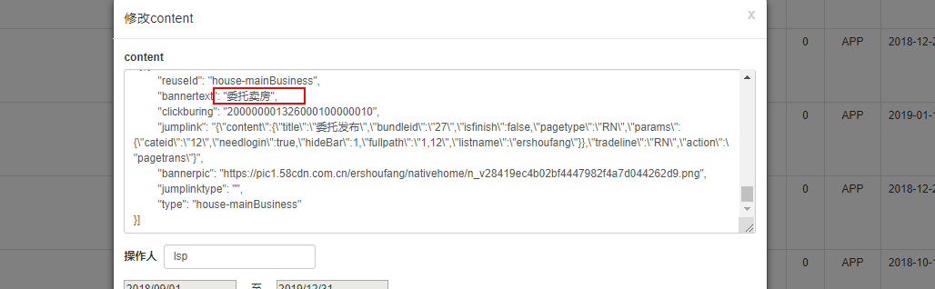

# 几条配置的条件有交集，需要设定好各条配置的优先级

每条配置都有一项“优先级”参数：

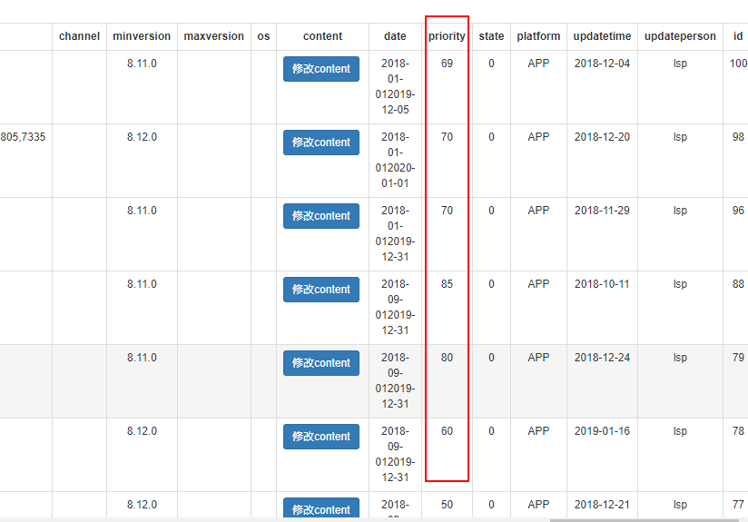

值小，优先级越高。值域：[0, 100]

这样，如果两条配置的条件产生了交集，那么交集部分对应的实际配置就会取优先级高的配置。

比如：对于icon模块，先配置了一条全国的A，优先级为80。 然后又配置了一条北京的B，优先级如果为70, 那么此时北京地区的icon部分就会是显示配置B的内容，如果优先级设置为90, 那么此时北京地区的icon部分就是显示配置A的内容。

# 一条配置的内容部分的结构

一条配置针对一个模块，而一个模块可能有多个小项目/小图标/小图片等, 而每个小图标都是需要配置它的图片地址、文案、跳转链接等等信息的。因此这里就用一个json数组来描述一个模块的所有图标配置。

每个json的结构：

{

"reuseId": "house-mainBusiness",

"bannertext": "二手房",

"clickburing": "200000001317000100000010",

"jumplink": "{\"content\":{\"cateid\":\"12\",\"title\":\"二手房\",\"logParam\":\"ershoufang\",\"tradeline\":\"house\",\"action\":\"pagetrans\",\"pagetype\":\"list\",\"actiontype\":\"zhengzu\",\"list_name\":\"ershoufang\",\"meta_url\":\"https://appfang.58.com/api/list\"},\"tradeline\":\"house\",\"action\":\"pagetrans\"}",

"bannerpic": "https://pic1.58cdn.com.cn/ershoufang/nativehome/n_v24304df6fe7cf43b3a2d4ee7af7502247.png",

"jumplinktype": "",

"type": "house-mainBusiness"

}

其中 reuseId、type是app显示所需要的字段，模块不同可能不同；但跟模块里的内容一般无关。

bannertext:显示文案

clickburing:点击埋点

jumplink:跳转链接 ， 一般就是 jumpaction里的内容。App里实际发生一个跳转，如跳到RN\h5\native， 需要一些参数来路由，所以这个跳转链接的内容是一个json字符串；在后端代码里还会做一些处理。

bannerpic:图片地址

jumplinktype:跳转链接类型，目前已经没有使用。

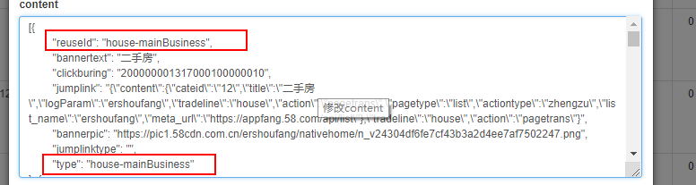

# 动态参数如何配置

有一些参数配置是动态的， 比如跳转链接上，往往还有城市，版本，等参数，需要根据具体的请求而设置具体的城市、版本等。。对于这种情况，使用变量来指代，后端代码会识别这些指代的变量而替换为每次请求的实际值：比如@cid表示城市id，那么每次请求时，后端代码就会将@cid替换为实际的城市id：

例子：

对于icon模块的”卖房”图标的配置， 就在跳转链接的url参数里使用了这种指代变量：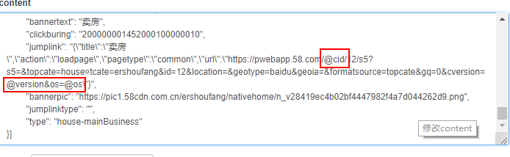

。。目前后端支持：

"@cid", "@os", "@version", "@clistName", "@lat", "@lon", "@cateid", "@cateName"

8个指代变量。

@cid切换到的城市id

@os 操作系统

@version app版本

@clistName 城市的listname

@lat @lon 经纬度

@cateid 类别id

@cateName类别名称